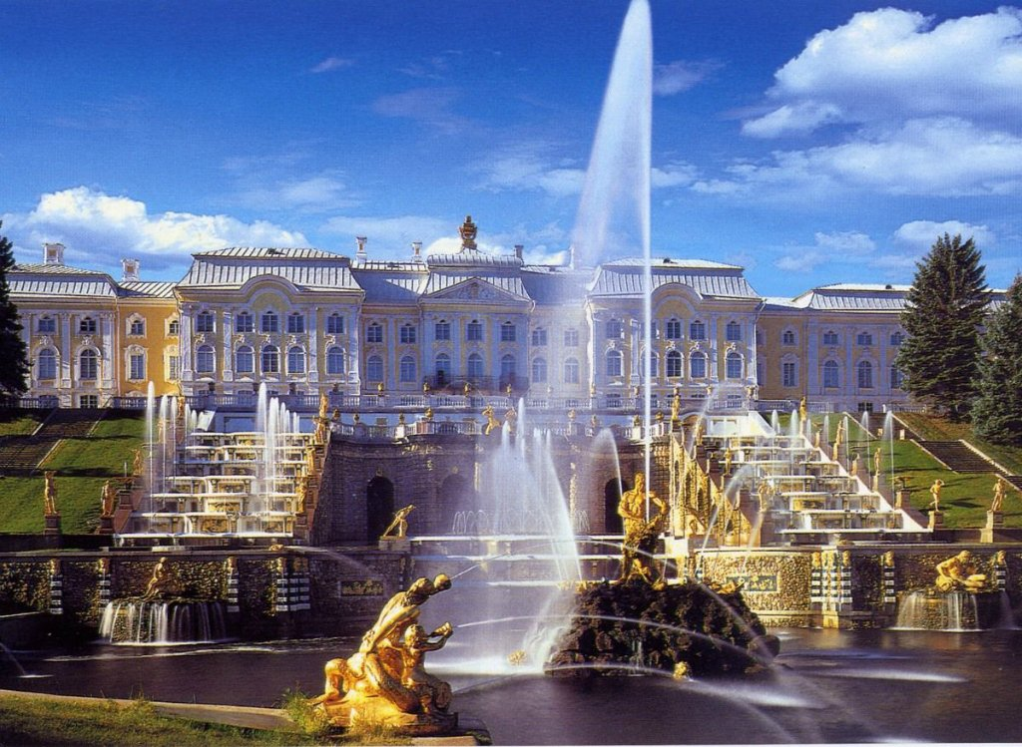 |  | Петергофская феерия  Праздничное открытие  фонтанов в Петергофе !  Тур 5 дней / 4 ночи  (3 дня / 2 ночи в Санкт – Петербурге)  14.05.15 - 18.05.15
1 ДЕНЬ  ЧЕТВЕРГ  14.05.15 | Отправления (сбор группы за 20 минут до указанного времени отправления).  10:00 Муром, г-ца "Русь" → 12:00 Павлово, авт-ция → 12:00 Заволжье (ТЦ "Европа)→ 12:30 Балахна (автостанция)→ 13:00 Богородск, Центральная площадь → 14:00 Н.Новгород, пл. Ленина, пам-к Ленину →  15:00 Дзержинск, Северные ворота→ 16:30 Вязники, автов-л→ 18:00 Владимир, ж/д в-л, пам-к "Паровозу".
2 ДЕНЬ  ПЯТНИЦА  15.05.15 | 08:00 Ориентировочное прибытие в Санкт-Петербург. Завтрак. Обзорная экскурсия «Неповторимый Санкт-Петербург». Во время обзорной экскурсии вы узнаете 300-летнюю историю города на Неве. Насладитесь просторами и красотой Стрелки Васильевского острова, Дворцовой площади, Исаакиевской и Сенатской площадями, прогуляетесь по тенистым аллеям Летнего сада, узнаете историю Петропавловской крепости по территории которой пройдет пешеходная экскурсия, побываете в уникальном месте «Петербург в миниатюре», где можно увидеть самые известные достопримечательности города, выполненные в уменьшенном виде. Знакомясь с Невским проспектом, сможете зайти в главный собор города - Казанский, где похоронен М.И.Кутузов. Увидите дворцы петербургской знати, первый музей России - Кунсткамеру, Михайловский замок, главный символ города – памятник «Медный всадник», первую городскую постройку – маленький Домик Петра Первого и многое другое.  Экскурсия в музейный комплекс «Зимний дворец Петра I», в котором прошли последние пять лет жизни Императора, и время правления Екатерины I. В экспозицию включены подлинные предметы обстановки и мемориальные вещи Петра Великого, представлены портреты императора и членов его семьи, материалы, рассказывающие о церемонии прощания с Петром, проходившей в стенах дворца. Размещение в гостинице. Свободное время.
3 ДЕНЬ  СУББОТА  16.05.15 | Завтрак. Загородная экскурсия в город Петергоф. Присутствие на праздничном открытии фонтанов.  Путевая экскурсия «Загородная жизнь царской семьи». Летом императорская семья любила выезжать из города и все официальные приемы и развлечения переносились в ближайшие пригороды. О том, чем жила царская семья в период белых ночей вы узнаете в ходе трассовой экскурсии в Петергоф.  Возвращение в гостиницу. Свободное время.
4 ДЕНЬ  ВОСКРЕ  СЕНЬЕ  17.05.15 | Завтрак. Экскурсия в уникальный город - крепость Кронштадт, который находится в акватории Финского залива и добраться до него можно лишь по дамбе (защитное сооружение Петербурга от новоднений). Во время экскурсии вы увидете множество необычных мест: солнечные часы, чугунная мостовая, карта города из гранита, памятник водовозу, кронштадтский фудшток. Увидете изобретения Петра 1, на основании которого построена шлюзова система на Волге, насладитесь красотой Морского собора, строительство которого осветил Иоан Крондштатский, увидите памятники Беллинсгаузену, адмиралу Макарову, Петру 1, загадаете желание у дерева желаний. Прогуливаясь по Петровскому парку, насладитесь видами Финского залива и увидете военные корабли, пришвартованные к пирсу.  Свободное время для покупки сувениров. Отъезд.
5 ДЕНЬ (ПОНЕДЕЛЬНИК) 18.05.15. ПРИБЫТИЕ.
Стоимость тура на 1 чел., руб.
Гостиница «Лебедушка» | взрослый, студент, пенсионер | школьник  осн. место / доп. место
базовое питание | завтраки | завтраки
2-х, 3-х местный номер с удобствами | 8500 | 8100 / 7600
одноместный номер с удобствами | 9500 | 9100 / 8600
Гостиница «Северная» | взрослый, студент, пенсионер | школьник  осн. место / доп. место
базовое питание | завтраки | завтраки
2-х, 3-х местный номер квартирного типа | 8250 | 7850 / 7350
одноместный номер с удобствами | 9250 | 8850 / 8350
В стоимость входит: проезд автобусом туристического класса, страховка от ДТП; чай, кофе по маршруту, проживание в номерах выбранной категории, питание: 3 завтрака, экскурсионное обслуживание, входные билеты в музеи (по программе).

